http://33smolschool.ru/wp-content/uploads/profilaktika_grippa_i_orvi_pamyatka-724x1024.jpg
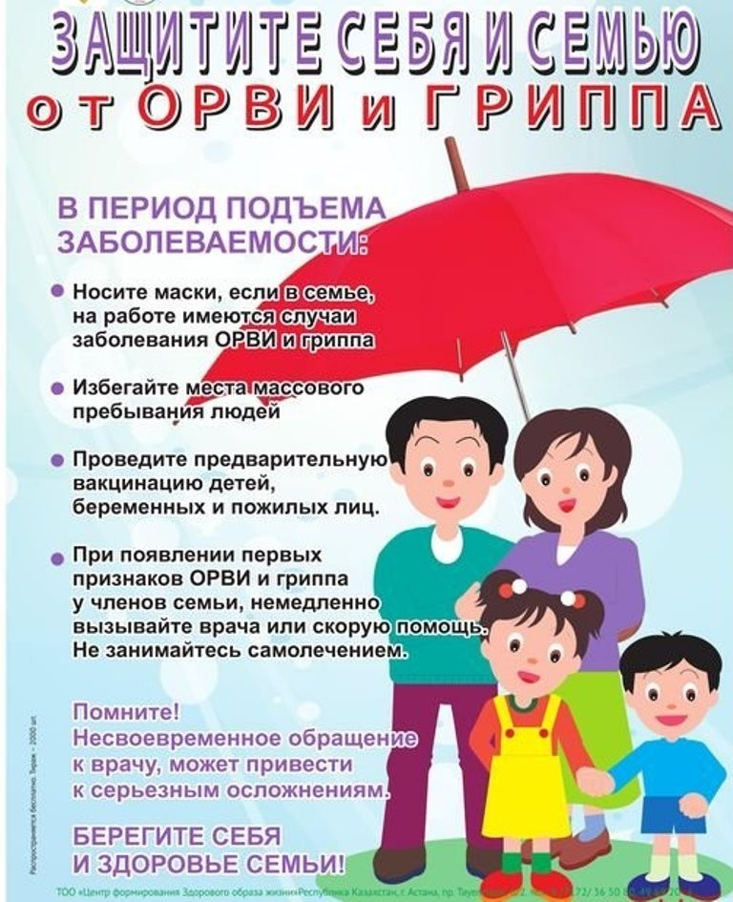
http://upload.portal.edu-region.ru/iblock/8be/8be38f9f4361b92ab3c7c9398be70aa6/62493796131be5148668f096b7c6f88a.jpg

